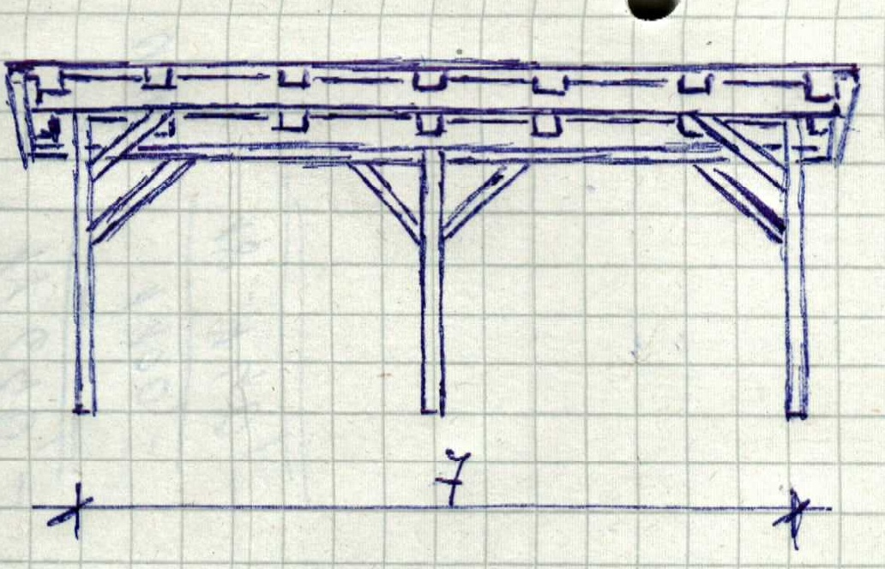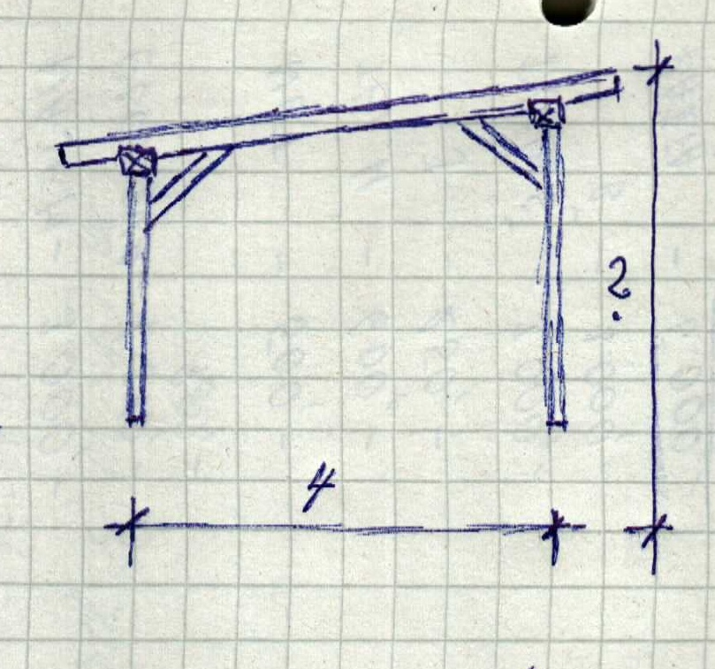
Trámy: 6 ks 16x16 3m; 8ks 16x10 5m; 2ks 16x18 7m; 12ks 10x10 1m
Na výšku jsou ty 3m, délka se upraví na místě, dle spádu
Bez ukotvení a bez střechy, prkna mám a krytinu ještě nevím. Práci bez nátěru s dopravou.

